2021浙江省嘉兴市学业考试语文卷

1.全卷共8页。满分120分， 其中卷面书写3分、考试时间120分钟。
2.答题前请仔细阅读答题纸上的注意事项。
卷首语：亲爱的同学，为了丰富学习生活，提高运用知识解决问题的能力，嘉舟两地九年级学生开展“水文化的理解与传承”项目化学习。本次学习分“方案设计”“学习实践”“成果构筑”三个阶段，请你一起参加，期待你的精彩表现哦!
方案设计
项目化学习活动方案
项目名称 | 水文化的理解与传承
项目简述 | 本项目引导我们在活动中探究水文化的内涵，加深对水文化的理解，传承文明，创造美好生活
核心知识 | 水文化
高阶认知 | 调研、系统分析、比较、抽象、推理、问题解决、创见
驱动性问题 | 如何做一个水文化的传播者，让生活更美好
实践与评价 | 成果与评价 | 个人成果：  上制作评价单，探究水之“源”，理解水文化。  2.阅读《简·爱》《钢铁是怎样炼成的》《傅雷家书》等名著，在“我的青春，我的理想”为主题的阅读交流会上发言。  3.在创造性写作中表达如何做一个水文化的传播者，让生活更美好。  公开成果：  完成《水——让生活更美好》成果集，宜传水文化。 | 评价的知识和能力：  水文化的理解  处理信息的能力  阅读能力  写作能力
实践与评价 | 过程性评价：略
实践与评价 | 项目过程：略
项目方案可以从驱动性问题与成果的一致性来评价，请你根据这个原则，评价方案中“个人成果”的制定是否合理。(2分)

学习实践
学习实践一：实地走访，探究水“源”
“嘉兴与舟山同学各自组建了实地考察组和文化审美组，就“身边的水文化”进行探究。实地考察组同学经过考察后，展示与交流了下列资料。
【嘉兴组】
展示一：嘉兴运河搏物馆资料
河：从水，是无色无味透明的液体：河，  表示可以、能够。“水”“可”为“河”，表示可以流动的水才称之为“河”。  “河”是指像母亲一样养育人们，伴随着  人类文明不断进步与发展的水流。 | 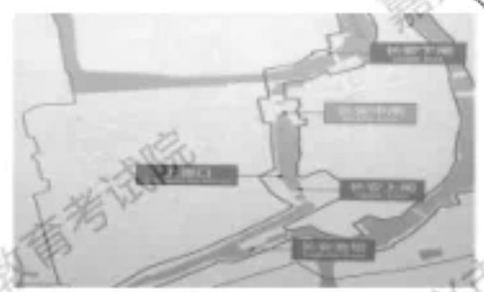  海宁市长安闸的三闸两澳系统为宋代运河水利工程，是古代水利史上的一个伟大创举。该系统解决了船只安全进出和运河水资源紧缺这两大问题。
鸳鸯湖棹歌
清·张燕昌
满湖烟雨湿莺声，庭院飞飞散落英。
目断长虹睛亦雨，舂来难得是多睛。.
【注释】①张燕昌：清代嘉兴学者。

展示二：采访汇总
地点 | 王江泾镇
问题1 | 请您介绍一下网船会民俗活动。
采访记录 | 民俗专家：网船会是流行于嘉兴市秀洲区的传统民俗活动，是国家级非物质文化遗产之一。.举办网船会，旨在传承民俗文化，弘扬王江泾运河古文化。百余年来，网船会在当地已衍变为渔民、船民的节日，主要有祭祀神灵、认祖归宗、祈愿平安等重要文化功能。庙会期间，各地渔民，船民自发表演龙舞、狮舞等祭祀活动和荡湖船、踏白船等原生态民间艺术活动。
地点 | 月河、狮子汇
问题2 | 请问怎样处理好保护和传承水文化的关系?
采访记录 | 市相关部门人员：月河以“其水弯曲抱域如月”而得名，居民依水而建，古街深巷迁回绵长。修缮时，我们完好保存了“鱼骨状”巷弄肌理，船桨拂过烟波，摇曳出清风淡雅的水墨画，展现了深厚的水乡古域风情。2020 年月河入围首批省级高品质步行街试点。我们以省级高品质步行街为标准，丰富业态品类,提升整体档次，满足市民对高品质生活的追求。现月河已成为嘉兴的一张靓丽名片。但与月河历史街区仅一路之隔的嘉禾北京城购物广场与周围建筑风貌格格不入，影响了运河的整体黎游开发。怎祥科学利用好大运河，使大运，河真正成为延续嘉兴昨天、今天、明天的历史文化长廊，将是嘉兴努力的重要方向。)某工程设计者： 1921 年中共“一大”代表从上海转到嘉兴，在狮子汇渡口坐船到南湖续会。从此，狮子汇渡口烙上了红色的印迹。在它及周边环境提升工程中，我们充分尊重历史，利用现有资源，植入更丰富的旅游元素，精心打造城市红色文化特色品牌，进一步彰显江南水乡城市的魁力。

【舟山组】
展示一：舟山海洋博物馆资料
海：从水，为江河水溪：每，表示特定范围内的任何一个，一组或总体。“水”“每”为“海”,由江河水溪中的每一滴水汇聚而成，是每一滴水的归宿。  古人云“海呐百川，有容乃大”。意思是海是巨大的水域，胸中有极大的容量。 | 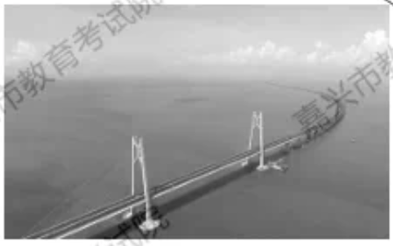  舟山跨海大桥，全长48.16公里，是世界规模最大的岛陆联络工程。大桥的通车使舟山群岛从一个偏远的离岸岛屿变成我国重要的大宗商品中转基地,建起了国家多个重要工业基地。
偶阅《昌国志》赋得《补陀洛迦山图》
元·吴莱
甬东东际控东荒，蓬莱北界跨石梁。
天风吹来黑水国，海雨洒过青龙洋。
宝陀山高此孤绝，善财洞近争峴裂。
黄金沙土结香云，白玉树花飘瘴雪。

地点 | 博物馆
问题1 | 请间舟山渔风民俗有哪些独特之处?
采访记录 | 民俗专家：舟山很具特色的民俗就是“祭海”“谢洋”。渔民在出海前的祈祷仪式称为“祭海”，汛期结束后的感恩活动称为“谢洋”。2012年，“祭海” 被列入第四批浙江省非物质文化遗产名录。从丰富到匮乏的海洋鱼类资源，从木帆船到机帆船、远详渔轮的变迁，无不包含着人和大海、丰收和歉收、平安和灾难的矛盾，而解决这些矛盾的原始方法，就是千百年来渔民世代承袋的祭祀仪式一祭海。 近年来，由于冷洋渔业资源和水域生态环境遭到破坏，渔民祭海除了祈求平安丰收外，还向大海放流各类鱼苗种，让大海休养生息，平富了祭海活动的内涵，更是向世人传达了海岛人感.恩海洋、人与自然和谐相处的理念。
地点 | 舟山鸦片战争遗址公园
问题2 | 请向竹山为什么能成为红色旅游景区?
采访记录 | 馆长：定海是鸦片战争的重要战场，是一座英雄的海洋城市。定海竹山公园保留了当年许多历史遗址，1997年舟山市委市政府在原址上兴建了鸦片战争遗址公园，该公园已是国家级爱国主义教育基地。自开放以来，该景区游客总接待量已超过200万人次，是全国著名红色旅游景区。

实地考察组：我们完成了考察、展示与两地交流，现设计下面评价单，请你完成任务。
评估单
评估活动 |  | 任务 | 分值
过程性活动 | 水与汉字 | 1.参考两组材料中的“展示一”，探究“涛”的学义。  涛，从水，表示与水有关：寿， | 2
过程性活动 | 水与古诗 | 请你完成下面表格 | 8
  字 | 古诗文名句 | 情韵、哲思广
  河 | 河流大野犹嫌束，（1） 。 | 追求个性解放
  泉 | （2） ， 。 | 泉石之声.
  湖 | （3） ， 。 | 留恋钱塘早春美景
  泽 | （4） ， 。 | 洞庭磅礴气势
  海 | 海日生残夜，江春入旧年。 | (5)_▲
过程性活动 | 水与古诗 | 3.阅读两首古诗，回答下列问题。  (1)两首诗都写“雨”，为何《鸳鸯湖棹歌》用“湿”，《偶阅《吕国志〉赋得(补陀洛迦山图》》用“酒”?  (2) “长虹”是运河.上一座形似长虹的石拱桥， “石梁”是诗人想象中的海上之桥。两位诗人都借“桥”表达情思，但有所不同，请结合诗歌内容简要分析。 | 4
过程性活动 | 水与民俗 | 4.结合两组材料中的“展示二”，提炼与水有关的民俗活动特征， | 3
过程性活动 | 水与建筑 | 5.阅读 “海宁长安闸”“ 舟山跨海大桥”相关图文，写出你的发现。 | 2
活动小结 |  | 6.嘉兴- -政协委员提议：将离禾北京城购物广场改建为“运河红色文化博物馆"，你觉得这个提案是否具有可行性，请根据材料阐述。 | 3
你的质疑 |  | 请你对我们考察组的材料提出意见。  7.文化审美组：我们发现舟山组“海洋博物馆资料”展示中有一个错别字。我可是有理由的哦。 | 2

学习实践二：文海邀游，探究水“神”
通过以上活动，我们对水之“源”有了更多的认识，为了更好地探究水的神韵，我们求助老师收集资料。经过整理，组成以下单元。现在，让我们一起在这线文字中邀游吧。
材料一：
【甲】潮江(浙江)通大海，日受两潮。梁开平中，钱武肃王始筑捍海塘，在候潮门外。潮水昼夜冲激，版筑不□，因命强弩数百以射潮头，又致祷晋山祠。既而潮避钱塘，东击西陵，遂造竹器，积巨石，植以大木。堤岸既因，民居乃奠。
(选自《宋史·河渠志》)
【乙】潮水避钱塘而东击西陵，所从来远矣。沮洳斥卤，化为桑麻之区，而久为城邑聚落，凡今州之平陆，皆江之□地。其水苦恶,惟负山凿井，乃得甘泉，而所及不广。唐宰相李公长源始作六井，引西湖水以足民用。其后刺史白公乐天治湖浚井，刻石湖上，至于今赖之。
(选自《钱塘六井记》)
[丙] (忱) 常□松江相视水利，见嘉定、上海间，沿江生茂草，多淤流，乃浚其上流，使昆山、顾浦诸所水迅流驶下，壅遂尽涤。暇时以匹马往来江上，见者不知其为巡抚也。
(选自《明史·周忱传》)
材料二：
【甲】很快他们就爬到奔腾的河流上去了，双手握着铁链往前推进。红色的机关枪对着敌人的设防地带开火，子弹像雨一般地洒在桥头。敌人用他们自己的机关枪扫射做出回应，从埋伏的地点对着水浪中颠簸着的慢慢前进的红军扫射。第一个红军战士被击中了，掉到下面的水流中。搂着第二个，第三.....可是当他们来到离链子的近处，那些没有被毁去的桥板，多少保护了这些敢死的人，许多的子弹都飞过了，或者打到对岸的悬崖上。
(选自《红星照耀中国》)
【乙】正行处，只见一道大水狂澜，浑波涌浪。三藏在马上忙呼道：“徒弟，你看那前边水势宽阔，怎不见船只行走，我们从那里过去?”八戒见了道：“果是狂澜，无舟可渡。” .....那悟净不敢息慢，即将颈项下挂的骷髅取下，用索子结作九宫，把菩萨葫芦安在当中，请师父下岸。那长老逐登法船，坐于上面，果然稳似轻舟。
(选自《西游记》)
【丙】我掉进海里，随着猛烈的海浪漂流。四周没有任何可以抓的东西，更别说我的同伴了。我敢肯定，船上人多半是完蛋了。
“挺住，格列佛，你要拼命游，不能就这样完了!为了玛丽和孩子们......
我不断地勉励自己，拼命游，让身体随波前进，并不时把腿伸下去试探多深，却总是够不到底。曾一度我几乎快失去知觉了。当我累得已经再也无力挣扎下去的时候，猛然发现海水已经很浅几乎淹不到头顶了。
(选自《格列佛游记》)
材料三：
我想去看海
现在是下蛋的时间了!这可是小鸡们第一次下蛋。
“啊，多可爱的蛋呀!”鸡妈妈们高兴坏了。只有小鸡卡梅拉拒绝下蛋。
“下蛋，下蛋，总是下蛋!”她生气地说， “生活中应该还有更好玩儿的事可做!”
卡梅拉更喜欢听鸬鹚佩罗讲大海的故事。
佩罗曾经游历过很多地方!尽管他说话有些夸张，但卡梅拉还是十分着迷这些美妙的故事。
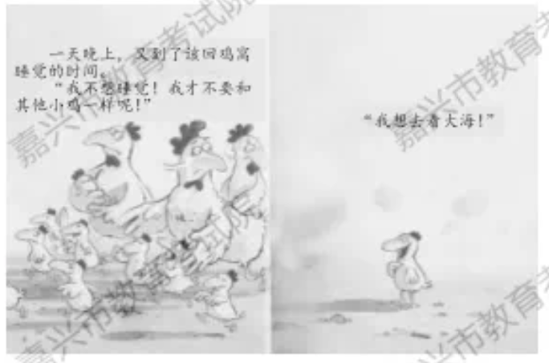
“总有那么一天，我也要去看看大海。”
一天晚上，又到了该回鸡窝睡觉的时间。
“我不想睡觉!我才不要和其他小鸡一样呢!”
“我想去看大海!”
“去看海?你得先弄明白自己是谁，再考虑这个吧!”卡梅拉的爸爸觉得再也没有比这更蠢的想法了，“ 你看看我，出去旅游过一次吗?卡梅拉，大海可不是小鸡玩游戏的地友，跟我回窝里去!”这天晚上，卡梅拉瞪着眼，怎么也睡不着，她还在想看海的事.....
“不，我就要去看海!马上就去!”卡梅拉轻轻跳下床，推开门，回头看了她的爸爸妈妈、兄弟姐妹一眼，就离开了家，朝着梦想中的大海走去。卡梅拉在无边的黑夜里勇敢地往前走...走啊，走啊!她走了很远很远，她那双可怜的小脚，已经快没有知觉了。
一天早上，当卡梅拉站在沙丘顶上时，眼前的一切让她吃惊得简直不敢相信这是真的。
)她情不自禁地喊道：“哇!大海!”这是多么奇妙的景色啊!大海翻滚着雪白的浪花，一会儿惊天动地地涌上来!一会儿又轻声细雨地退下去... ...卡梅拉又震惊又兴奋。”
“好美呀!”她喊道，“比佩罗说的还要美!”
卡梅拉先是在沙滩上玩：堆城堡、捡贝壳。饿了。地就吃几柱虾米填肚子。后来，她竟然勇敢地跳进了海里，游泳、潜水、滑行...天色渐渐暗了下来，卡梅拉想回家了。但可怕的是，海岸线消失了!根本分辫不出东南西北!家在哪儿啊?
“哇、哇、哇!爸爸!妈妈!”她又急又怕地哭喊起来。可四周静悄悄的，没有一个声音回答她。卡梅拉太累了，不一会，她就躺在木板上睡着了，只有天上的一轮明月，照着她孤零零的身影。突然，克里
斯托夫·哥伦布的帆船出现在海面上。卡梅拉被惊醒了，她大声呼校：
“喂!听见了吗?小鸡!有只小鸡
仔在海里....”。卡梅拉的话还没有说完，一个巨浪就把她卷上了帆船的甲板。“哈， 一只小鸡!把这个小东西的毛拔干净，煮来吃!”船长命令道。卡梅拉当然不想就这样被吃掉!她竭力为自己辩护，她说自己不辞辛苦来到这里，只是为了看海....
“够了!我不想听你的废话。”哥伦布发火了，“把它拿去煮了! ”
“等一等，船长。”卡梅拉急中生智，“鸡蛋!”“为了丰富您的早餐，我保证每天早上下一个鸡蛋，这可是专门为您下的呀!”她紧张得牙齿直打颤，心想：怎么办呀?我可从没下过蛋，妈妈又不在身边教我。
卡梅拉开始尝试下蛋：蹦、跳、爬高、倒立、仰.....是能想到的方法都用了。
“哇，下个蛋真的好难啊!”
“哈哈!成功了!很简单嘛!我下了一个蛋!我下了一个蛋!”
一天早上，刚刚下完第31个蛋的卡梅拉，远远地望见了海滩和一望无际的森林。
“乌拉!终于见到陆地了!”
“啊，一只白色的小母鸡，真漂亮啊!”
卡梅拉走向前，有点胆怯地打了声招呼;“你好， 我叫卡梅.....”
“我叫皮迪克..
“我来自一个遥远的地方，在那边，海的另一边....”她抬着天海。
“啊，真的吗?从那么远的地方来!
“卡梅拉，你有兄弟姐妹吗?你的家是什么样的?”
卡梅拉来劲了，大谈自己的老家和好朋友鸬鹅佩罗。
她可真有趣呀，皮迪克在心里暗想。“.....卡梅拉.....”.
“什么事?皮迪克“
“如果你愿意，明天我带你参观一下我的家乡!”皮迪克带着卡梅拉四处游玩。他们有说不完的话,都觉得从来没有这么快乐过。“皮迪克，我怎么听到有印第安人的鼓声?”
“不是我的心跳得太快了，因为有你在我身边..”
从此，卡梅拉和皮迪克形影不离。
几个星期后，卡梅拉带着皮迪克高高兴兴回家了。
第二年春天，卡梅拉和皮迪克生下了他们的第一个孩子，一只很可爱的小公鸡，他们决定给他起名叫卡梅利多。
几个月后.....
“卡梅利多，该回家了!”卡梅拉呼唤着宝贝儿子。
“再等一分钟，妈妈，我在看天上亮晶晶的星星呢。”
“该睡觉了!”
“睡觉，睡觉，总是睡觉!真没劲，我才不要和其他小鸡一样呢，就知道睡觉!”卡梅利多反抗道，“生活中 肯定还有比睡觉更好玩的事.....”
“我想....”
(作者：法国克里斯提昂·约里波瓦，有删改)
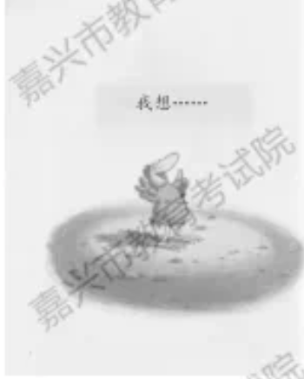

根据单元学习要求，间学们认为可以借助一些任务来完成整体阅读。于是，在老师的指导下，设置了以下三个任务，相信在完成这些任务的同时，你会建构起更多的单元学习策略，也会对水文化有更多更深的理解。
任务一：补写单元导读，理解把握主题(3 分)
第一单元
本单元的文章，从不同的角度展示了人与水的关系。 。
学习这个单元，要在熟读精恶的基础上，理解文章内容，关注阅读策略，把握文本科质，并能够从文中反复处、矛盾处发现关键语句，感受文章意蘊。
任务二：研读多样文本，感悟丰富意蕴(30 分)
1.阅读材料一，完成下列活动。(10 分)
活动一：有同学在三个文言文选段中各隐去一字，提供了下列四余备选字，请你选择合适的选项填入相应空白处。(3分)
(1)版筑不□  (2)皆江之□地  (3)常□松江相视水利 | A.诣 B.夷  C.故 D.就
活动二：根据提示，用自己的话补全下面图表。(7分)
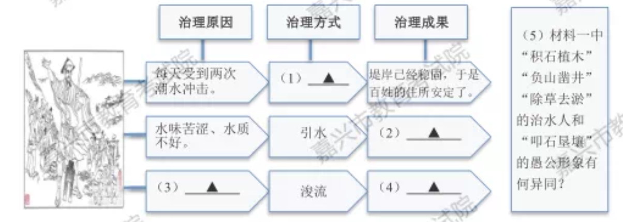
2.材料二的三个语段都写渡河(海),但人物的渡过方式不同,请任选两个，结合文本特质加以分析。(4分)

3.《我想去看海》一文，为什么多次写到佩罗这个彤象? (4分)
4.同样的内容，变换标点、字词、语序之后，表达的意思和情感会有所不同，请结合下面这个句子作简要分析。(4 分)
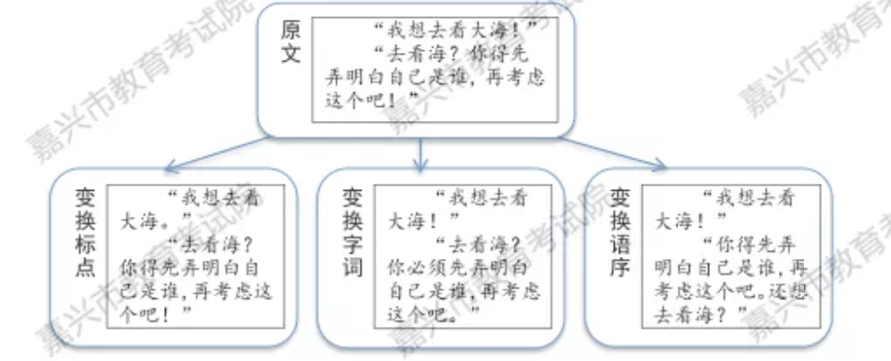
5.请你给绘本《我想去看海》结尾的插图补上一句话，井阐述理由。(5 分)
6.“单元导读”告诉我们，阅读文本还可以关注矛盾处。请结合《我想去看海》这个文本设计一个问题，并给出答案。(3 分)
任务三：展示活动收获，表达个性理解(8分)
古人治水是为了理想，卡梅拉去看海是为了理想，尼摩在海底行驶两万里也是为了理...至此你对理想也一定有了新的认识，请结合尼摩艇长的经历及自身的感悟阐述这种认识，准备在“我的青春，我的理想”阅读交流会上发言。(温馨提示：发言文稿200字左右即可) (8分)
成果构筑我们的项目活动到了呈现成果的时候，根据项目的方案，我们要完成《水——让生活更美好》 成果集的制作。本集设“智者乐水”“源远流长”两个篇章。请你根据活动体验，任选一个篇章，按要求写一篇作文：或者，可以为本书写一个“序言”。与组内其他成员共同完成这本书的制作。(50 分)
目录 | 要求
序言 | 说明本书编写意图、内容重点及特色，提出阅读建议等。 | 自拟标题，不少于600字，不得抄袭，.不得套作，不得泄  露个人信息。
智者乐水篇 | 结合自己的体验，或叙事或抒情，表达对水文化的理解。 | 自拟标题，不少于600字，不得抄袭，.不得套作，不得泄  露个人信息。
源远流长篇 | 运用议论等表达方式对水文化的保护和传承提出自己的观点，要有理有据。 | 自拟标题，不少于600字，不得抄袭，.不得套作，不得泄  露个人信息。

